**时间要求**

2月中旬完成

阶段性给代码

**技术要求**

.net C#

MVC架构

数据库sql server

数据存服务器，建了把sql发我就行了

**质量管理讯息汇报平台需求**

用户模块

1. 用户登录——OA帐户登录
2. 用户管理——用户信息增删改查
3. 用户权限设置——部门、地盘权限指派

注：1个用户可以对多个地盘，1个地盘也可以有多个客户

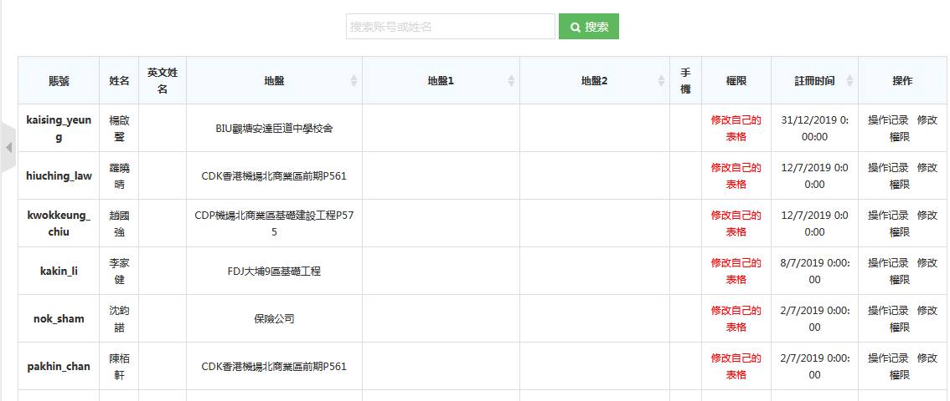

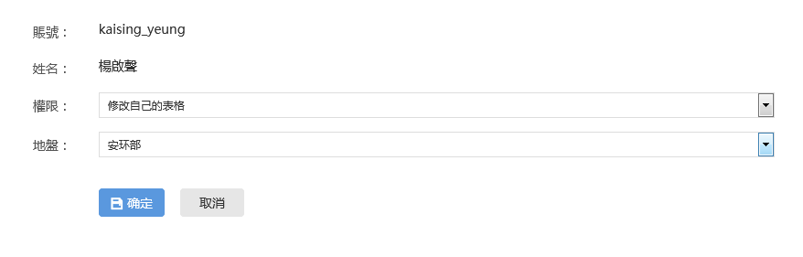

**组织架构模块**

1. 地盘管理——地盘信息增删改查

**报表模块**

1. 6个报表填报管理——报表信息增删改查（地盘自己可见）
2. 以地盘为单位报表输出6个——报表信息可导出PDF （地盘自己可见）
3. 所有地盘总报表汇总表6个 ——报表信息可导出PDF（管理员可见）
4. 报表提交后邮件通知

这种表一共十几个，输入数据 输出表格。红圈的地方，网页。其实就是个网页版的excel，网页输入好之后可以保存 修改 提交。然后输出表格